Лабораторная работа №3
Тема: Сортировки

Выполнил: студент группы ИС24
Гаврилов Артём Викторович
Преподаватель: ____________________

2026 г.

1. Цель работы
Изучить тему «Сортировки» и получить практические навыки разработки приложений на языке C#.
2. Задание
Программа с реализацией алгоритмов сортировки.
3. Краткие теоретические сведения
В работе использовался язык программирования C# и платформа .NET Framework.
4. Ход выполнения работы
1) Создан проект в Visual Studio.
2) Реализована логика программы.
3) Добавлены проверки корректности ввода.
4) Проведено тестирование.
5. Скриншоты работы программы
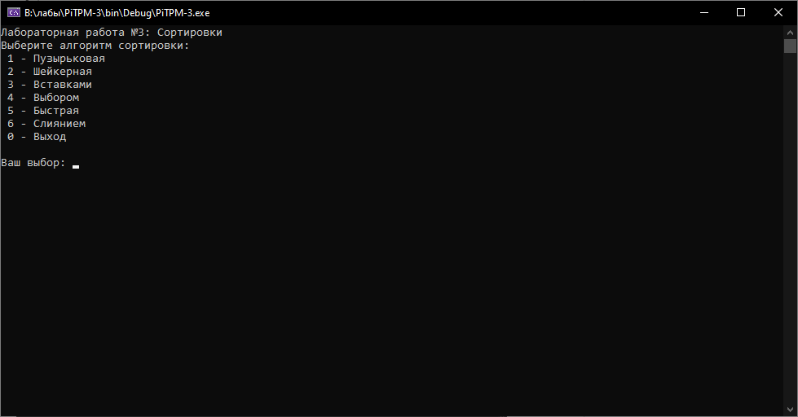
Скриншот главного окна программы.
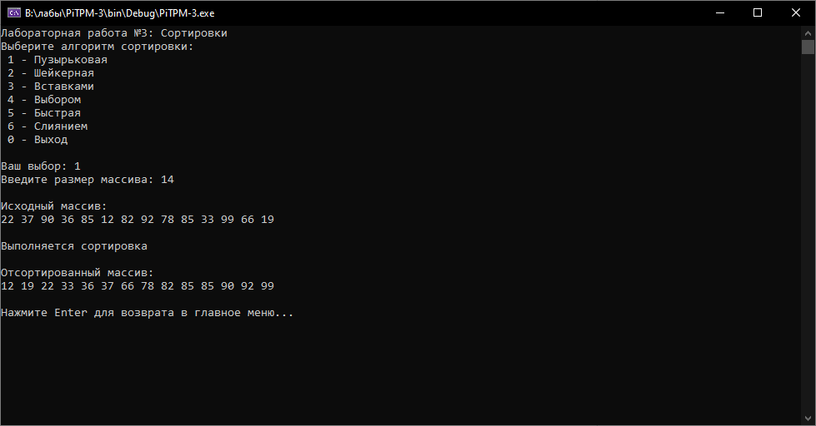
Скриншот выполнения вычислений.
6. Листинг ключевых участков кода
Реализация алгоритма сортировки пузырьком (Program.cs)
using System;

namespace SortingLab
{
class Program
{
static void BubbleSort(int[] array)
{
for (int i = 0; i < array.Length - 1; i++)
{
for (int j = 0; j < array.Length - i - 1; j++)
{
if (array[j] > array[j + 1])
{
int temp = array[j];
array[j] = array[j + 1];
array[j + 1] = temp;
}
}
}
}

static void Main(string[] args)
{
int[] numbers = { 5, 2, 8, 1, 9 };

Console.WriteLine("Исходный массив:");
foreach (int num in numbers)
{
Console.Write(num + " ");
}

BubbleSort(numbers);

Console.WriteLine("\n\nОтсортированный массив:");
foreach (int num in numbers)
{
Console.Write(num + " ");
}

Console.ReadKey();
}
}
}

8. Вывод
В ходе лабораторной работы были изучены основы темы «Сортировки» и получены практические навыки программирования.

